DZIWNY ŚWIAT

O FILMIE:
„Dziwny Świat” - nowa produkcja Walt Disney Animation Studios to pełna przygód podróż w głąb zupełnie niesamowitego świata zamieszkanego przez najdziwniejsze stwory. Czy skłócony klan Klanów, rodzina odkrywców i poszukiwaczy przygód, zdoła się dogadać i wypełnić najważniejszą misję swojego życia? Film Dona Halla, współreżysera/scenarzysty Qui Nguyena oraz producenta Roya Conli.
Szykujcie się na wyprawę poza przestrzeń i czas! Oryginalny, pełny akcji film przygodowy Walt Disney Animation Studios pt. „Dziwny świat” to historia niezwykłej podroży Cladów - legendarnej rodziny odkrywców. W składzie tej nietuzinkowej drużyny znajdziemy niesfornego żelkowatego stwora, trójnogiego psa i całą menażerię dziwacznych istot, które wraz z Cladami przemierzają nieznany i zdradliwy ląd pełen niebezpiecznych tajemnic.

Film bez ograniczeń, animacja, dubbing, USA, 102 minuty

BELLA I SEBASTIAN:NOWE POKOLENIE
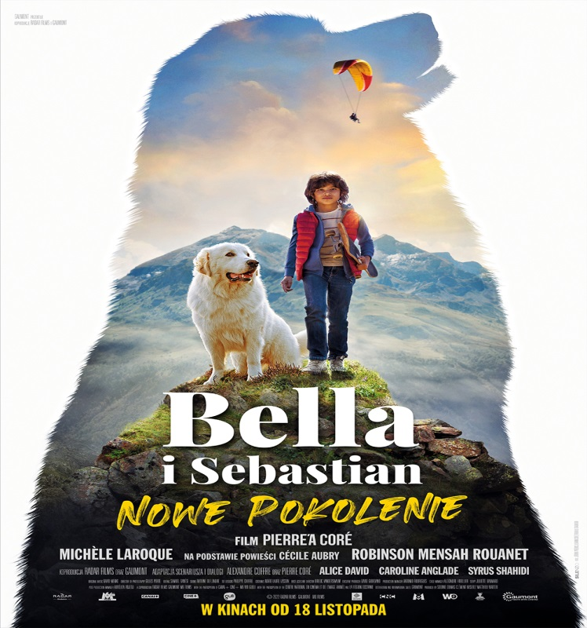

O FILMIE:
Dziesięcioletni Sebastian niechętnie spędza wakacje w górach u babci i cioci. Jego głównym obowiązkiem jest pomoc w owczarni, ale takie zadanie mało ekscytuje chłopca wychowanego w dużym mieście. Kiedy jednak poznaje suczkę Bellę, wielkiego, puchatego psa pasterskiego, postanawia uratować ją z rąk podłego właściciela. Sebastian jest gotów zrobić wszystko, aby ochronić swoją psią przyjaciółkę, dzięki czemu przeżyje najbardziej szalone lato w swoim życiu.

Film od 7 lat, familijny, przygodowy, Francja, 97 minut

GWIAZDKA KLARY MUU

O FILMIE:
Niezwykle podekscytowana Klara po raz pierwszy spędzi Gwiazdkę ze swoim tatą na Krowim Wzgórzu. Kiedy przybywa na farmę, okazuje się, że kompletnie nic nie jest jeszcze gotowe! Do tego pech sprawia, że odcięta przez śnieżycę droga uniemożliwia tacie powrót do domu. Co pocznie Klara? Do Świąt zostało już tak niewiele czasu! Może z pomocą zuchwałego bożonarodzeniowego skrzata uda się stworzyć na Krowim Wzgórzu świąteczną atmosferę?

Norwegia 2021 (66 min) wersja: dubbing, grupa wiekowej 4+,

PRZYTUL MNIE:POSZUKIWACZE MIODU

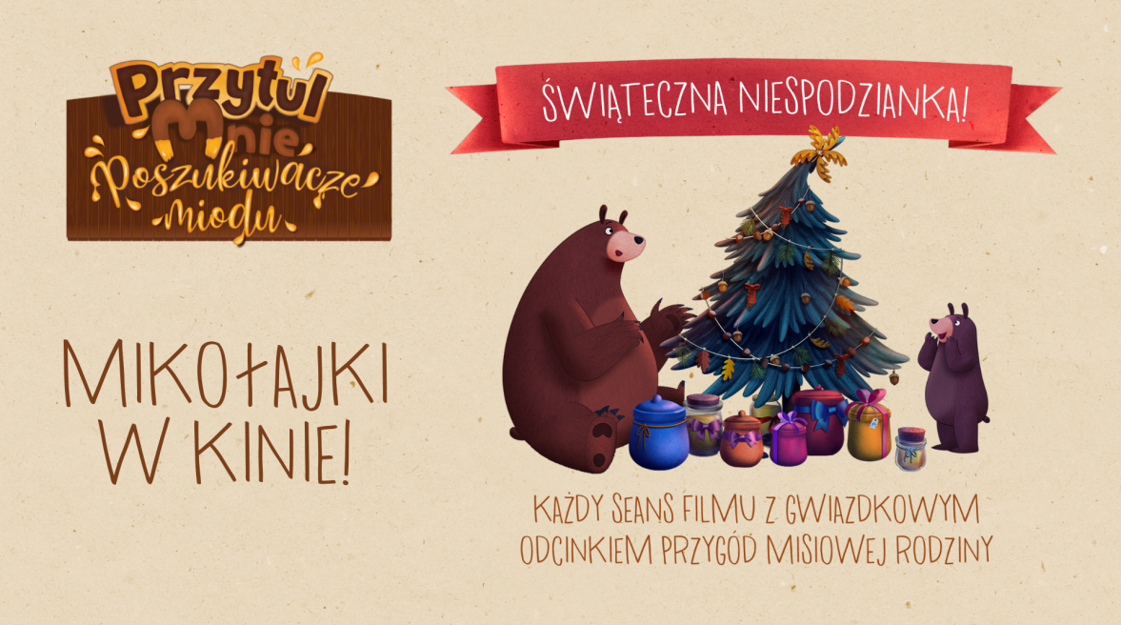
O FILMIE:
Gdzie się podział cały miód?! Mały Miś marzy o słodkim urodzinowym torcie, jednak zapasy ulubionego przysmaku przepadły. Wspólnie z Tatą Misiem wyruszają do Złotej Krainy, aby zdobyć najważniejszy składnik ciasta. A na widzów czeka nie lada niespodzianka! Kinowym seansom towarzyszyć będzie pokaz świątecznego epizodu serialu.

Polska/Chiny 2022 (77 min) wersja: dubbing, grupa wiekowej 4+,

ŚWIĄTECZNY CUD
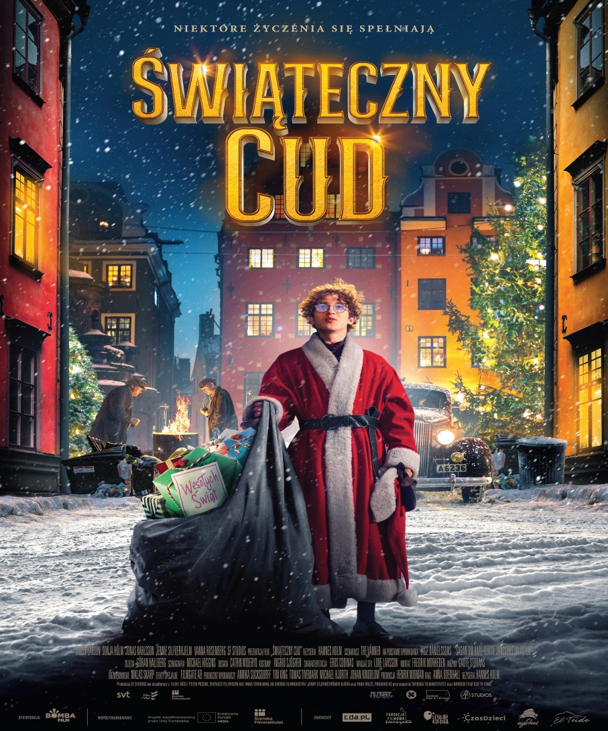
W niewielkim szwedzkim mieście trwa Boże Narodzenie. Dużo śniegu, piękne światełka i pięknie ozdobione drzewka tworzą magiczną atmosferę. Nastoletni Karl pomaga ojcu, który jest właścicielem dużego domu towarowego. To tam spotyka Verę, biedną dziewczynę w jego wieku, która razem z młodszą siostrą mieszka w sierocińcu. Uświadamia sobie, że niektórzy ludzie mają znacznie mniej szczęścia niż jego rodzina. Zainspirowany Robin Hoodem postanawia ukraść co nieco bogatszym i przekazać to biednym. Zgłasza się do pracy na poczcie, gdzie odkłada paczki świąteczne. W Wigilię przebiera się za Świętego Mikołaja i wyrusza rozdać bożonarodzeniowe prezenty ubogim.

Szwecja 2021 (104 min) wersja: dubbing, grupa wiekowej 9+,

ŚWIĄTECZNA NIESPODZIANKA

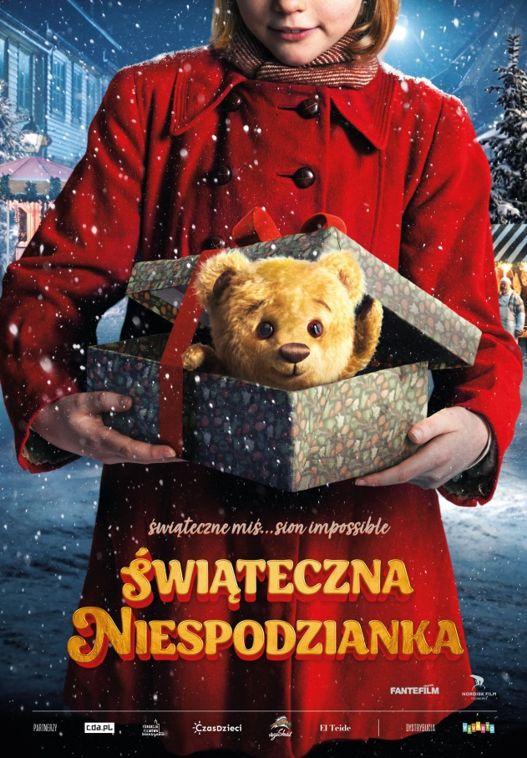

Nie wszystkie misie zapadają w zimowy sen.
A w tym, jednym naprawdę można się zakochać, szczególnie że, potrafi mówić ludzkim głosem. I to nie tylko w Wigilię.
Marianna zauważa misia na loterii fantowej podczas jarmarku świątecznego. Od początku czuje z nim niesamowitą więź. Ale niestety dla niej, nasz miś ma inne plany gdyż pragnie aby wygrał go ktoś bogaty. Taki ktoś kto nauczy go wszystkiego o świecie ludzi. Teraz Marianna ma czas tylko do Świąt aby przekonać misia o tym co tak naprawdę jest w życiu ważne.
Zapraszamy Was na prawdziwe, Świąteczne Miś...sion impossible!
Norwegia 2021 (94 min) wersja: dubbing, grupa wiekowej 5+,

ZAPRASZAMY DO REZERWOWANIA SEANSÓW GRUPOWYCH!
KINO MILLENNIUM:
Telefon: 14/633 46 10, 14 633 46 04 (kasa)
Cena biletu: 11 zł. (szkolny)

